小天才×京东：数投一体助力新品首发
广 告 主：小天才
所属行业：儿童手表
执行时间：2020.07.10-07.20
参选类别：效果营销类
营销背景
小天才是步步高集团重点打造的引领潮流的儿童科技智能产品品牌。其专注儿童电话手表以及家教机的研发与创新，目前坐拥行业领头羊地位。自小天才品牌成立以来，一直以颠覆性创新的产品、有口皆碑的品质保障、销量N0.1的行业占比及杰出的品牌影响力，带领行业持续稳固发展。
2020年年初小天才受疫情影响，人们出行受限，行业销售低迷，自5月以来，随着国内环境好转，各省市陆续开学，电话手表行业逐渐恢复。暑期是小天才和步步高品牌销售旺季，随着孩子放暑期，出行及在线学习的需求将被重新激活，相关强势竞品华为，360新品相继发布新品，市场竞争环境加剧。
7月20日京东王牌超级品牌日活动，小天才首发2020年度旗舰新品Z6巅峰版，共创儿童电话手表行业新高度。本次新品价格相对较高，差别于以往产品，儿童手表为细分类目，目标人群有限，本次活动中急需找到新的方式，拓宽人群，制定人群策略，完成销售转化，打造品牌声量。
营销目标
- 提升品牌用户忠诚度。
- 实现品牌拉新与新客沉淀。
- 完成GMV目标3000万。
- 实现品牌声量与销量的双重爆发。
策略与创意
利用数坊数据分析工具，以货找人，通过新品相似品用户分析，获取新品潜客用户假设，制定人群策略，借助站内外渠道，精准触达目标人群，实现复购老客唤醒和新客引流，消费者资产回流数坊新品4A，持续洞察迭代人群策略，实现持续转化。
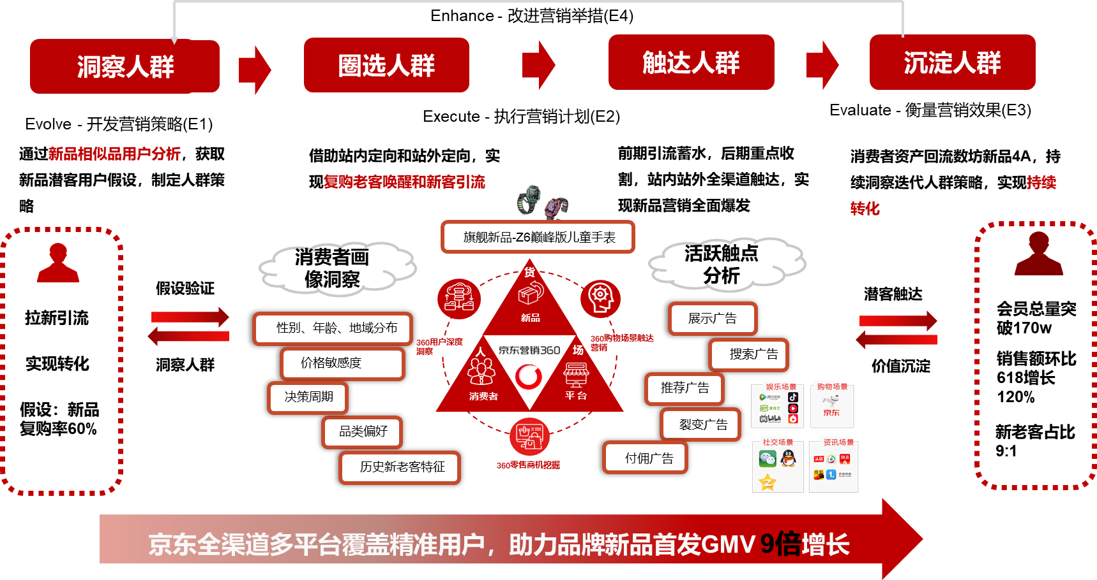
执行过程/媒体表现
1、开发营销策略：选取相似品，利用数坊进行人群洞察，制定广告投放方向
利用数坊工具，对相似型号复购率，品牌整体复购率人群画像，购买时长，复购周期，活跃触点，竞品相关性等进行数据分析。
假设验证：根据新品特性，选定相似品A作为新品参照品，洞察人群特性，验证品牌整体复购率，对比线下数据结论，整体老客复购率低于前期线下数据假设，拉新比重增加；
从各型号复购人群看，购买相似型号A的老客复购人群主要来自型号X，型号Y，型号Z机型，重点对该部分型号老客进行重点复购营销，其他型号老客为辅。
人群画像：A型号购买人群年龄主要以26-45岁为主，36-45岁人群占比最高，宝宝年龄在6岁以上人群特征明显；半年前购买人群占比达六成，仅购买一次用户占比九成，复购人群中可针对半年前购买用户进行重点复购营销。
品类偏好及品牌偏好：A型号购买人群较为偏好购买的高关联类目主要有电脑办公品类中笔类，学生文具、办公文具、纸类、打印机，儿童文学、儿童书籍、儿童玩具、智能家居，可针对于学生文具、儿童相关、智能家居等高关联类目做重点跨类目拉新营销，办公文具类主要以得力、晨光品牌为主，积木类主要偏好乐高品牌，智能家居类较为偏好小米，在跨类目品牌人群拉新上可重点以相关品牌人群为主。
竞品截流：智能手表用户购买竞品品牌主要以华为、360居多，其次为Apple、小寻，针对该部分竞品进行广告截流
互动活跃触点：A型号人群近一年在4A互动触点方面主要在购物触点-商品推广、京腾资源、京东展位-活动等触点，近一年购买人群近期主要分布在京腾资源、商品推广和活动展位，A型号人群的商品推广触点排在首位
2. 执行营销策略：触达人群，站外引流，站内承接，实现精准转化
具体投放过程：
人群：
1）以本品牌人群为核心，精准定位短期浏览、加购且未购意向用户，并刺激已购老客复购，精准转化；2）锁定竞品、三级类目等短期活跃用户，抢夺竞品市场，反复触达目标用户，提高转化率，实现类目内拉新；3）圈定二级类目人群相对精准，定向对产品有感知和兴趣的用户，充分投放；4）高关联品牌+类目人群经过前期投放测试，沉淀下来相关性强、转化较好的人群，侧重投放；5）关联、扩展人群人群量级大，满足活动及投放的曝光需求，提高活动及产品关注度，挖掘潜在用户，实现收割和种草；
渠道：
1）京东直投（站外广告）：媒体流量全渠道触达，腾讯资源高曝光、高点击率、低成本；抖音、快手量级巨大，品效合一；头条资源新闻资讯性强，用户活跃度高；百度资源流量稳定，主投手机百度APP；京X资源汇集海量新媒体资源，主投开屏
2）京东展位（展示广告）：站内曝光全面承接，首焦黄金资源曝光，外媒流量高效承接，站内用户快速触达，智能工具助力抢占核心品牌流量；
3）京东快车&购物触点（搜索&推荐广告）：黄金流量用户抢占与收割，品牌词、品类词、产品词等高转化关键词前排抢占，针对购物前、购物中和购物后3大场景差异化投放。
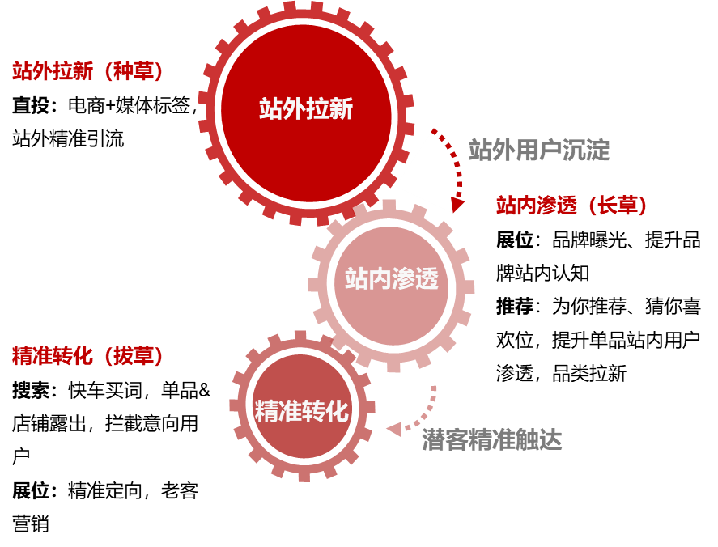
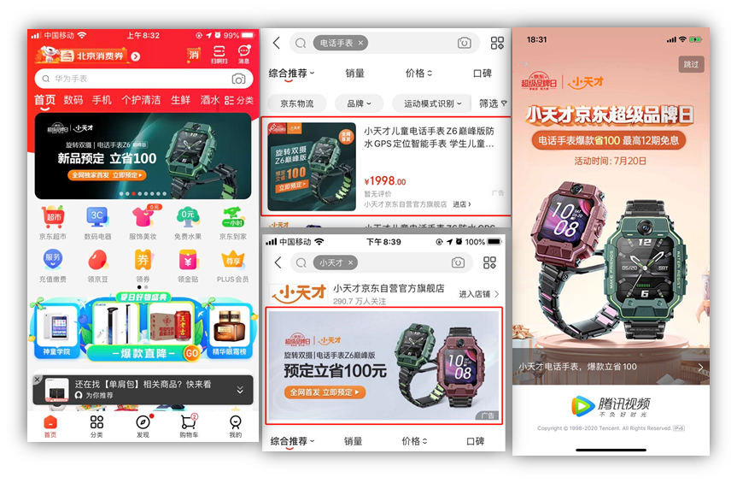
营销效果与市场反馈
京东全渠道多平台覆盖精准用户，助力品牌新品首发GMV 9倍增长，会员总量突破170w，销售额环比618增长120%。
用户资产方面，A1认知人群增长迅猛602%，人群扩量效果明显；A2吸引人群增长符合预期，活动期间整体流转优于日常（2倍涨幅），认知-吸引流转效果接近平时1.5倍，吸引-行动超过平时4倍，此次活动用户认知唤醒及转化效果明显。

